**Excel要求**

1. **一张Excel表只能存在一个班的成绩，如果有多个班，请先分开**

**一张Excel表只能存在一个Sheet，且Sheet命名需要为’Sheet1 ’(Sheet1和6个**

**格)(因为正常导出的Excel命名格式是这样的，否则就需要更改为这种) **

**报错为下图时请检查sheet名是否正确：**

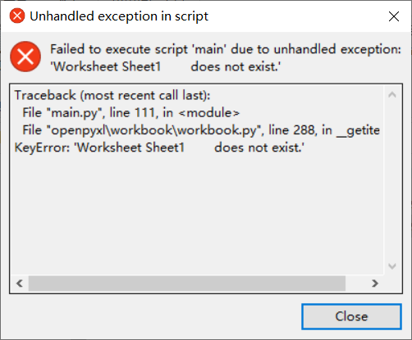

1. **所有的补/重修/及格/不及格/优秀/良好/等字样不要出现，例如：0旷，64补等都不要出现，要么替换成整数要么删掉要么替换为’- ’(一个-一个空格)(原因：程序不能识别汉字字符)**

**类似报错：**

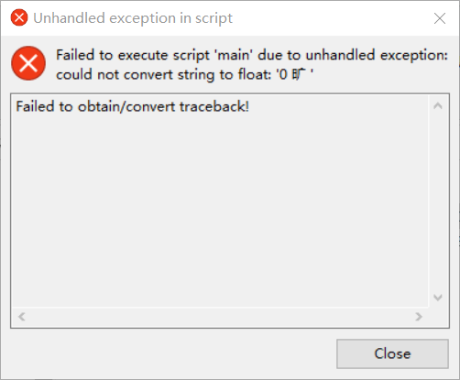

**3.不要隐藏一些科目，如果不需要某科目，直接删除该列(原因：程序会遍历所有的列，包括隐藏的)**

**不要多加无用行，多加一个单元格都不可以**

**4.Excel中成绩部分的单元格只能是字符(左上角有绿色角标) 或者数值型或者’- ’(一个-一个空格) **

**不能为空，需要为空的话填入’- ‘(一个-一个空格)，不能出现中文字符**

**为空时的报错：**

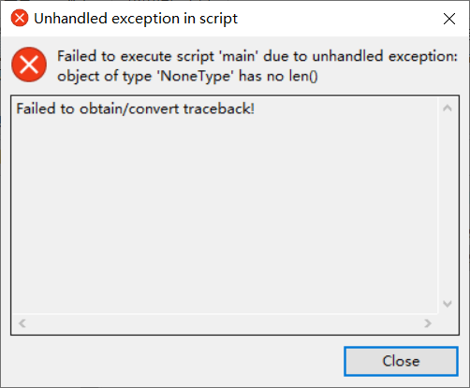

**5.将预处理好的Excel表放入dist文件夹中，双击main.exe文件，等待片刻后，会出现运行完成字样，如不出现则是某个Excel没处理好(程序会遍历dist文件夹中所有的后缀为xlsx文件，所以可以多个Excel一起放入处理)(如果文件为.xls格式，请打开文件然后再另存为.xlsx格式，不要直接更改后缀)**

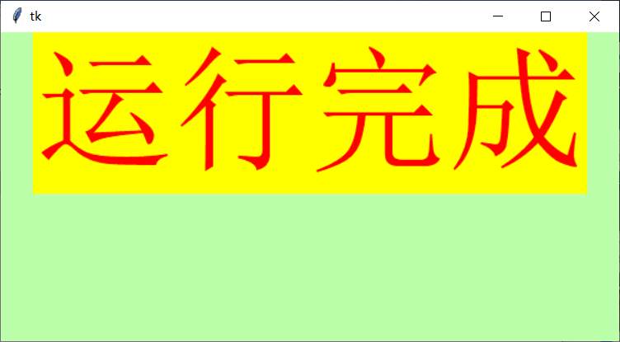

**6.请在运行完成后，检查各科成绩中是否有类似98.5，存在.5的项，自己人工手动计算一下即可(几乎很少很少很少出现带.5的成绩，绝绝大部分都是98.0这种整的，老师给分基本都是整数，稍稍注意即可)**

**程序基本原理**

**1.寻找到学分所在的行和列**

**2.将学分所在行所有的学分转换为int型(原本为字符型)**

**3.将所有的成绩转化为int型(原本为字符型，遇到’- ’会跳过，遇到int型会跳过)**

**4.计算成绩：(所有的学分×成绩相加)/已修的学分相加**